#include <stdio.h>
int main()
{
void * addr = (void *) 0x0;

// in order to print out what exists at that pointer, we must dereference the pointer
// but C doesn't know how to handle a value of void type
// which means, we recast the void pointer to a char pointer
// a char is some arbitrary byte, so hopefully it's a printable ASCII value
// actually, we don't need to hope, because we have made printf specifically print the hex representation of the char, therefore it does not need to be a printable ascii value
printf("0x%x\n", ((char *) addr)[0]); // prints 0x0
printf("0x%x\n", ((char *) addr)[1]); // prints 0x1
printf("0x%x\n", ((char *) addr)[2]); // prints 0x2
}
Chúng ta có thể tìm ra liệu thực sự có bộ nhớ ở đó hay không bằng cách tạo một con trỏ tới địa chỉ bộ nhớ nằm đâu đó giữa 0 và 400000, rồi thử giải bọc con trỏ (dereferencing) nó. Việc này có thể được thực hiện bằng cách ép kiểu một số nguyên thành một con trỏ. Tôi đã thử nó trước đây, và nó dẫn đến một lỗi segfault (lỗi phân đoạn), điều này chứng minh rằng thực sự không có bộ nhớ nào được cấp phát trong khoảng 0 – 400000.
Trường hợp này in địa chỉ 0 bị lỗi là do bộ nhở thực chất không cấp phất địa chỉ từ 0x0 -0x400000 (đây hoàn toàn là địa chỉ ảo, và đoạn địa chỉ cũng không cố định) vì để vùng trung cho trường hợp cấp phát biến con trỏ NULL, nếu biến con trỏ NULL này chưa đuọc gán cho địa chỉ nó mà đem đi sửa dụng thì điều này giúp MMU nhận biết và nhảy vào lỗi. (4MB ảo)

Kích thước trang (page size) của hệ điều hành Linux và nhiều hệ điều hành khác mặc định được đặt là 4 KiB. Điều này có nghĩa là phân đoạn bộ nhớ có thể định địa chỉ tối thiểu là 4 KiB.

Các file thực thi của các nển tảng:
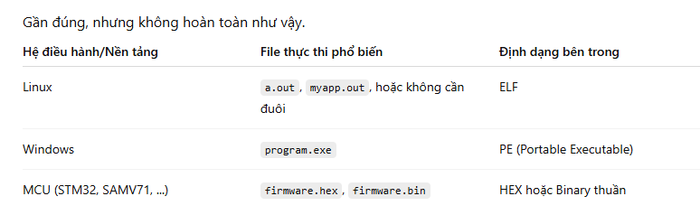

Phân biệt section và segment?
Section phục vụ cho việc biên dịch (Linker), còn Segment phục vụ cho việc chạy (Loader / MMU).
• Section (Góc nhìn của Linker): Khi bạn viết code MCU, bạn chia thành .text, .data, .bss. Linker của Linux cũng nhìn file dưới dạng các Section nhỏ như vậy để làm nhiệm vụ Gôm đất: nó bốc tất cả phân khu .text của các file .o riêng lẻ gom lại thành một cục .text lớn.
• Segment (Góc nhìn của Loader / MMU): Khi chương trình chạy, Hệ điều hành (Loader) không rảnh để đi nạp từng Section nhỏ một. Thêm nữa, như đã giải thích ở câu trước, MMU chỉ quản lý quyền truy cập theo từng Trang (Page) 4KB. Do đó, OS sẽ gộp các Section có cùng quyền truy cập lại thành một Segment.
- Ví dụ: Section .text (chứa code) và Section .rodata (chứa hằng số) đều có chung thuộc tính là Chỉ đọc và Thực thi (r-x). Loader sẽ gộp chung chúng lại thành một Loadable Segment (Segment chỉ đọc) để MMU cấu hình quyền cho nhanh.

Vậy 1 chương trihf được nạp vào RAM của Linux cũng có cấu trúc file ELF thế này hết à?
ELF chính là định dạng chuẩn cho 1 file thực thi và file đối ương trong Linux
1 file cấu trúc ELF:
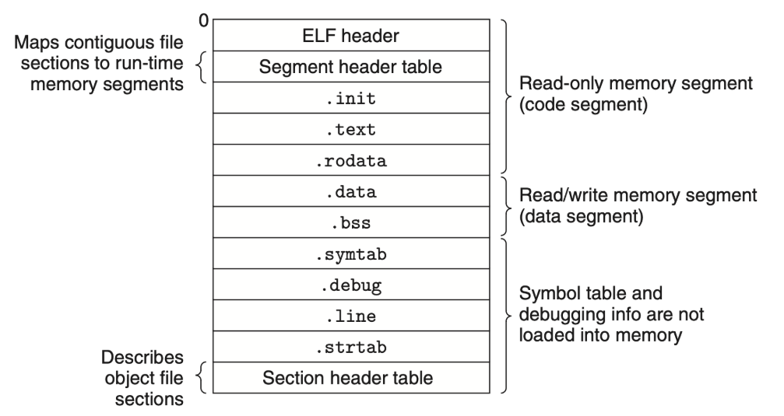
- Elf64_Ehdr (ELF Header - 64 bytes đầu tiên): Nó chứa thông tin: Đây là file 64-bit hay 32-bit, kiến trúc chip là x86-64 hay ARM, và đặc biệt là chứa địa chỉ của trường e_entry (con trỏ trỏ tới hàm khởi tạo hệ thống _start). (Bốn byte "ma thuật" (magic bytes) ở đầu file: 0x7f, 'E', 'L', 'F'. Các độ lệch (offsets) trong file dẫn đến bảng Program header (Phdr) và bảng Section header (Shdr). Bảng trước liệt kê các segment và bảng sau liệt kê các section trong file ELF.
- Elf64_Phdr (Program Header): Là bảng chỉ đường cho OS Loader. Nó nói với OS rằng: "Hãy bốc đoạn này trong file nạp vào địa chỉ ảo này trên RAM, đặt quyền là r-x".

các phân đoạn Text, Data, BSS đều có kích thước hiển thị tròn trịa là đúng 4096 bytes (4 KiB) trong file /proc/$PID/maps, dù code chương trình rất ngắn. Đó là vì MMU quản lí bộ nhớ theo trang (Page) nên nó đệm byte thêm byte và cấp quyền cho cả byte đệm tương tự quyền đoạn dữ liệu đang có.

Bảng Section Header (Section Header Table)
Bảng section header là một mảng gồm các struct Elf64_Shdr. Mỗi mục nhập chứa siêu dữ liệu về một section trong file ELF, bao gồm độ lệch (offset) trỏ vào file ELF nơi section đó được đặt và tên của section đó. Tên của section không được lưu trực tiếp trong Elf64_Shdr. Thay vào đó, struct này có một trường "name", bản chất là một chỉ số (index) trỏ vào một section bảng chuỗi (string table section) chuyên dụng. Đây là cách thông thường mà ELF lưu trữ các chuỗi ký tự. Bảng chuỗi cho tên các section được lưu trong section .shstrtab (không được hiển thị trong hình trên). ELF header lưu trữ chỉ số của section này trong bảng header để dễ dàng tra cứu.

Bảng Ký Hiệu (Symbol Table)
Bảng ký hiệu ELF (được lưu tại section .symtab) là danh sách tất cả các ký hiệu được tham chiếu bởi file thực thi, cụ thể là các hàm và các biến tĩnh (static variables). Nó cũng chứa các ký hiệu được tham chiếu trong chương trình nhưng không thực sự được định nghĩa bởi chương trình đó, chẳng hạn như các hàm thư viện C như printf().

2. Cách ELF quản lý Chuỗi (String Table) và Ký hiệu (Symbol Table)
Tác giả giải thích về các struct Elf64_Shdr và Elf64_Sym nhưng điểm mấu chốt nằm ở cách tối ưu hóa bộ nhớ:
- Tại sao tên hàm/tên biến không lưu trực tiếp trong struct? Nếu trong struct Elf64_Sym có một mảng char name[100], mỗi ký hiệu sẽ ngốn cố định 100 bytes, cực kỳ lãng phí RAM.
- Giải pháp của ELF: Tất cả các chuỗi ký tự (như chữ "main", "printf", tên biến...) được ném chung vào một "kho" chứa chuỗi khổng lồ (gọi là section .strtab hoặc .shstrtab). Trong struct quản lý, trường st_name chỉ là một con số Index (ví dụ: st_name = 5 nghĩa là tên của tôi bắt đầu từ byte thứ 5 trong kho chuỗi đó).

3. Khái niệm st_value và st_size (Ánh xạ với MCU)
Nhìn vào struct Elf64_Sym, bạn sẽ thấy hai trường rất quen thuộc:
- st_value (Địa chỉ ký hiệu): * Trên MCU: Chính là địa chỉ hàm trong Flash (ví dụ hàm SystemInit nằm ở 0x08001500).
  - Trên Linux: Chính là Địa chỉ ảo (Virtual Address) mà OS sẽ gán cho hàm đó khi nạp vào RAM.
- st_size (Kích thước ký hiệu): Đối với hàm, đây là tổng kích thước của toàn bộ các lệnh Assembly cấu thành nên hàm đó.
  - Ứng dụng: Hệ điều hành dựa vào kích thước này để biết hàm dài bao nhiêu byte, tránh việc CPU chạy vượt quá biên giới của hàm gây lỗi hệ thống.
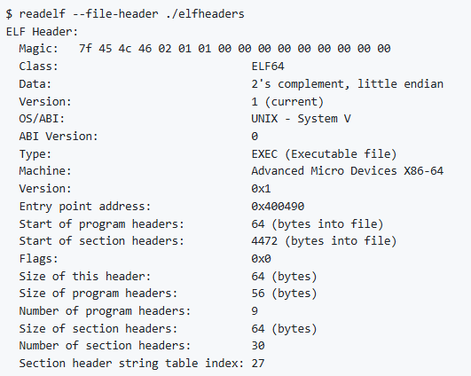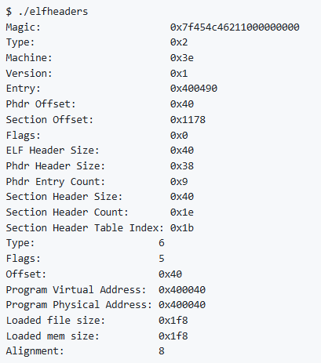
đó là toàn bộ các header của file thực thi ELF để nói cho OS biết cách sử dụng chương trình này, cùng tất cả các siêu dữ liệu (metadata).

Dùng lệnh hexdump để đọc file với các địa chỉ offset:
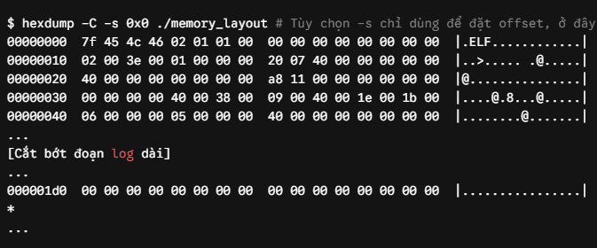

Tác giả rút ra kết luận: Địa chỉ file 0x0 tương đương với địa chỉ ảo 0x400000. Điều này có nghĩa là có một tỷ lệ tịnh tiến cố định:
Virtual Address = File Offset + 0x400000
File thực tế chỉ nặng 8932 bytes (~8.7 KiB), nhưng lệnh maps lại báo có 3 phân đoạn riêng biệt (mỗi phân đoạn tối thiểu 4 KiB, tổng là 12 KiB).
- Tại sao không nạp liên tục 8.7 KiB cho tiết kiệm RAM? Nếu nạp liên tục, code (.text), dữ liệu khởi tạo (.data) và dữ liệu chưa khởi tạo (.bss) sẽ nằm chung trên cùng một Trang bộ nhớ (Page) 4 KiB của MMU. Điều này vi phạm nghiêm trọng nguyên tắc bảo mật phần cứng: Vùng .text cần quyền Thực thi nhưng cấm Ghi (r-x), vùng .data/.bss cần quyền Ghi nhưng cấm Thực thi (rw-) để chống hacker injection mã độc (Kỹ thuật NX/W^X - Write XOR Execute).
- Cơ chế hoạt động của OS Loader: Hệ điều hành sẽ đọc bảng Program Header Table (Phdr) để biết file có bao nhiêu phân đoạn loadable (thường ký hiệu là PT_LOAD). Đối với mỗi phân đoạn, Loader sẽ gọi hàm mmap() để ánh xạ một phần cụ thể của file lên một trang RAM ảo riêng biệt, bất chấp việc phần dữ liệu đó có dùng hết 4 KiB của trang đó hay không. Phần dư thừa (Padding) sẽ bị bỏ phí. Đây gọi là hiện tượng Phân đoạn trong (Internal Fragmentation) của hệ thống quản lý bộ nhớ ảo.
Các lỗi trong runtime, compile time, lỗi segment fault, khác nhau malloc và calloc, trong malloc chứa gì, có 2 file cùng dùng hàm printf, các printf gọi, scanf gọi

